ХАРАКТЕРИСТИКИ IMU ICM-20948,BNO055, MPU9250

1. Измеряемые сенсором величины, каналы измерения
Таблица 1 относится ко всем сенсорам.
Таблица 1 – измеряемые величины, каналы
 | АКСЕЛЕРОМЕТР | МАГНИТОМЕТР | ГИРОСКОП | ТЕРМОМЕТР
Каналы | X, Y, Z |  |  | Температура
Измеряемая величина | Линейное ускорение, g$\left[\frac{м}{c^{2}}\right]$ | Магнитная индукция, µT (мкТесла) | Угловая скорость, dps (углы в сек.) | Температура, °C

Рисунок 1 – ориентация осей чувствительности и вращения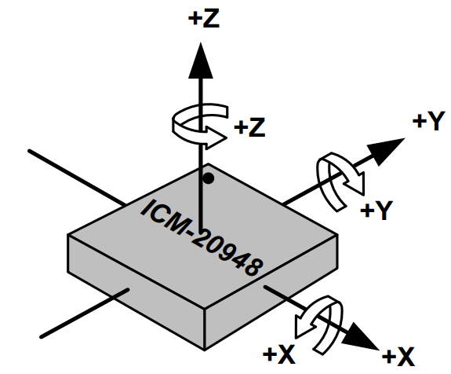

Рисунок 2 – ориентация осей магнитометра в пространстве
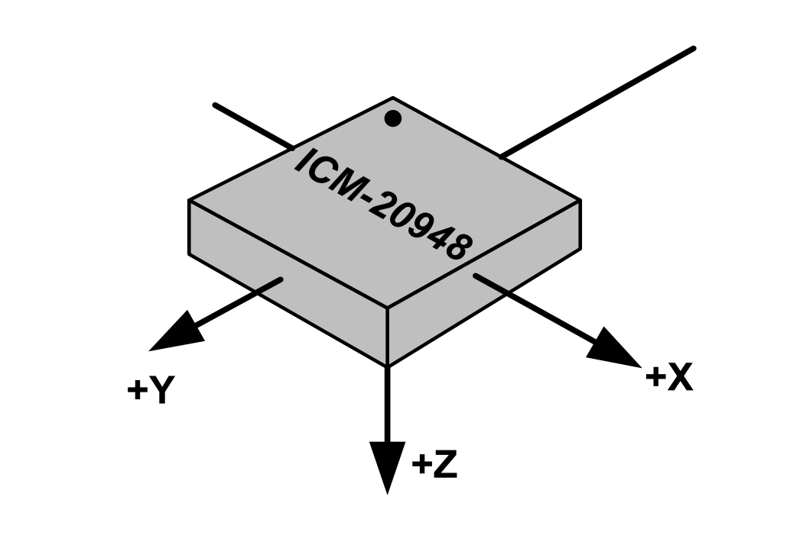
2. Диапазон измеряемых величин, частота дискретизации
2.1. Гироскоп
Таблица 2 – Сравнение гироскопов
 | ICM  20948 | BNO  055 | MPU  9250 | ЕД. | ПРИМЕЧАНИЕ
Кол-во каналов | 3 | 3 | 3
Диапазон | - ±250  - ±500  - ±1000  - ±2000 | - ±125  - ±250  - ±500  - ±1000  - ±2000 | - ±250  - ±500  - ±1000  - ±2000 | dps | ICM: по умолчанию 250 dps.  BNO: по умолчанию 2000 dps.  MPU: по умолчанию 250 dps.  (см. метод setGyroRange документа)
Частота опроса | - 4.4  - 17.6  - 34.1  - 35.2  - 48.9  - 66.2  - 102.3  - 125  - 187.5  - 281.3  - 375  - 562.5  - 1125 | - 24  - 46  - 64  - 94  - 128  - 232  - 460  - 1046 | - 3.91 - 1000 | Hz | ICM: Частота определяется по формуле:  1125/(1+GYRO_SMPLRT_DIV),  где GYRO_SMPLRT_DIV это регистр, представленный в виде одного байта и принимает значения от 0 до 255  (приведены не все возможные значения, см. таблицу 16 документации).  BNO: Частота определяется по формуле Bandwidth * 2, где значение Bandwidth определяется 3,4 и 5 битами регистра GYR_Config (см. таблицу 3-9 документации).  Примечание: в режиме Sensor Fusion частота опроса не может быть настроена вручную и автоматически принимает значения от 0 до 100.  MPU: По умолчанию значение всегда 1000, которое может быть уменьшено по формуле  1000/(1+ SMPLRT_DIV),  где SMPLRT_DIV это регистр, представленный в виде одного байта и принимает значения от 0 до 255 (см. таблицу 1 документации).  (см. метод set_gyro_sample_rate документа).
Из данной таблицы можно сделать вывод, что гироскоп BNO055 имеет незначительные преимущества по диапазону, а контролирование частоты опроса подразумевает отключение главного козыря датчика – Sensor Fusion, при котором частота становится неконтролируемой. Программа овтоматически настраивает частоту по сокрытому алгоритму.

2.2. Акселерометр
Таблица 3 – Сравнение акселерометров
 | ICM  20948 | BNO  055 | MPU  9250 | ЕД. | ПРИМЕЧАНИЕ
Кол-во каналов | 3 | 3 | 3
Диапазон | - ±2g  - ±4g  - ±8g  - ±16g | - ±2g  - ±4g  - ±8g  - ±16g | - ±2g  - ±4g  - ±8g  - ±16g | g | ICM: 2g по умолчанию.  BNO: 4g по умолчанию.  IMU: 2g по умолчанию.  (см. метод setAccelRange документа).
Частота опроса | - 0.27  - 0.55  - 1.1  - 4.4  - 17.6  - 35.2  - 48.9  - 70.3  - 102.3  - 140.6  - 1125 | - 15.63  - 31.25  - 62.5  - 125  - 250  - 500  - 1000  - 2000 | - 3.91 - 1000 | Hz | ICM: Частота определяется по формуле:  1125/(1+ACCEL_SMPLRT_DIV),  где ACCEL_SMPLRT_DIV это регистр, представленный в виде 12-ти бит и принимает значения от 0 до 4095  (приведены не все возможные значения, см. таблицу 18 документации).  BNO: Частота определяется по формуле Bandwidth * 2, где значение Bandwidth определяется 3,4 и 5 битами регистра ACC_Config (см. таблицу 3-8 документации).  Примечание: в режиме Sensor Fusion частота опроса не может быть настроена вручную и автоматически принимает значения от 0 до 100.  MPU: По умолчанию значение всегда 1000, которое может быть уменьшено по формуле  1000/(1+ SMPLRT_DIV),  где SMPLRT_DIV это регистр, представленный в виде одного байта и принимает значения от 0 до 255 (см. таблицу 1 документации).  (см. метод set_accelerometer_sample_rate документа).
Из таблицы 2 и 3 можно увидеть, что за частоту сэмплирования в датчике MPU-9250 отвечает один регистр. ICM-20948 имеет более широкий диапазон частот и распределенную настройку.

2.3. Магнитометр
Таблица 4 – Сравнение магнитометров
 | ICM  20948  (AK09916) | BNO  055 | MPU  9250  (AK8963) | ЕД. | ПРИМЕЧАНИЕ
Кол-во каналов | 3 | 3 | 3 | µT | (мкТесла)
Диапазон оси X | ±4900 | ±1300 | ±4800 | µT | Для магнитометра диапазон статичен и не изменяется.
Диапазон оси Y | ±4900 | ±1300 | ±4800 | µT
Диапазон оси Z | ±4900 | ±2500 | ±4800 | µT
Частота опроса | - 10  - 20  - 50  - 100 | - 2  - 6  - 8  - 10  - 15  - 20  - 25  - 30 | - 8  - 100 | Hz | ICM: Частота настраивается через регистр CNTL2 размером в 1 байт и определяется значением в младших четырёх битах  (см. страницу 79 документации).  BNO: Частота определяется тремя младшими битами регистра MAG_Config  (см. таблицу 3-10 документации).  Примечание: в режиме Sensor Fusion частота опроса не может быть настроена вручную и автоматически принимает значения от 0 до 100.  MPU: Частота настраивается через регистр CNTL1 размером в 1 байт и определяется значением 2 и 3 бита (см. страницу 51 документации).  (см. метод magnetometer_data_rate документа)
ФНЧ | — | - 20 | — | Hz | ФНЧ для магнитометра присутствует только у BNO055.
Из таблицы видно, что настройка ФНЧ для магнитометра есть только у BNO055.

3. Значения частоты ФНЧ
3.1 Гироскоп
Таблица 5 – Сравнение уровней частоты ФНЧ гироскопов
 | ICM  20948 | BNO  055 | MPU  9250 | ЕД. | ПРИМЕЧАНИЕ
ФНЧ | - 5.7  - 11.6  - 23.9  - 51.2  - 119.5  - 151.8  - 196.6  - 361.4 | - 32  - 64  - 12  - 23  - 47  - 116  - 230  - 523 | - 5  - 10  - 20  - 41  - 92  - 184  - 250  - 3600 | Hz | ICM: настраивается через регистр GYRO_CONFIG_1 значениями 3,4 и 5 битов  (см. таблицу 16 документации).  BNO: определяется 3,4 и 5 битами регистра GYR_Config (см. таблицу 3-9 документации).  MPU: определяется тремя младшими битами регистра CONFIG (см. страницу 13 документации).  (см. метод set_gyro_low_pass документа)

3.2. Акселерометр
Таблица 6 – Сравнение уровней частоты ФНЧ акселерометров
 | ICM  20948 | BNO  055 | MPU  9250 | ЕД. | ПРИМЕЧАНИЕ
ФНЧ | - 5.7  - 11.5  - 23.9  - 50.4  - 111.4  - 246  - 246  - 473 | - 7.81  - 15.63  - 31.25  - 62.5  - 125  - 250  - 500  - 1000 | - 5.05  - 10.2  - 21.2  - 44.8  - 99  - 218.1  - 218.1  - 420 | Hz | ICM: настраивается через регистр ACCEL_CONFIG значениями 3,4 и 5 битов  (см. таблицу 18 документации).  BNO: определяется 3,4 и 5 битами регистра ACC_Config (см. таблицу 3-8 документации).  MPU: определяется тремя младшими битами регистра CONFIG (см. страницу 15 документации).  (см. метод set_accelerometer_low_pass документа)
ФНЧ у MPU-9250 для акселерометра и гироскопа контролируется через один регистр.

4. Режимы работы сенсоров
4.1. ICM-20948
Таблица 7 – Режимы работы ICM-20948
Режим | Название | GYRO | ACCEL | MAGNET | Fusion | ПРИМЕЧАНИЕ
1 | Sleep | Выкл | Выкл | Выкл | Выкл | Режим сна
2 | Low-Power Accel | Выкл | В рабочем цикле | Выкл | Вкл/выкл | Акселерометр вкл, режим экономии энергии
3 | Accel | Выкл | Вкл | Выкл | Вкл/выкл | Акселерометр включен
4 | Gyroscope | Вкл | Выкл | Выкл | Вкл/выкл | Гироскоп включен
5 | Magnet | Выкл | Выкл | Вкл | Вкл/выкл | Магнитометр включен
6 | Accel + Gyro | Вкл | Вкл | Выкл | Вкл/выкл | Гироскоп и акселерометр
7 | Accel + Magnet | Выкл | Вкл | Вкл | Вкл/выкл | Акселерометр и магнитометр
8 | 9-Axis | Вкл | Вкл | Вкл | Вкл/выкл | Режим всех каналов

4.2. BNO-055
Таблица 8 – Режимы BNO055
FUSION | РЕЖИМ | ACCEL | MAGNET | GYRO | Относительная  ориентация | Абсолютная  ориентация
Выкл | CONFIGMODE | — | — | — | — | —
 | ACCONLY | Вкл | Выкл | Выкл | — | —
 | MAGONLY | Выкл | Вкл | Выкл | — | —
 | GYRONLY | Выкл | Выкл | Вкл | — | —
 | ACCMAG | Вкл | Вкл | Выкл | — | —
 | ACCGYRO | Вкл | Выкл | Вкл | — | —
 | MAGGYRO | Выкл | Вкл | Вкл | — | —
 | AMG | Вкл | Вкл | Вкл | — | —
Вкл | IMU | Вкл | Выкл | Вкл | + | —
 | COMPASS | Выкл | Вкл | Выкл | — | +
 | M4G | Вкл | Вкл | Выкл | + | —
 | NDOF_FMC_OFF | Вкл | Вкл | Вкл | — | +
 | NDOF | Вкл | Вкл | Вкл | — | +
4.3. MPU9250
Таблица 9 – Режимы работы MPU9250
Режим | Название | GYRO | ACCEL | MAGNET | DMP | ПРИМЕЧАНИЕ
1 | Sleep | Выкл | Выкл | Выкл | Выкл | Режим сна
2 | Standby | Drive mode | Выкл | Выкл | Выкл | В дежурном режиме, работает только гироскоп, в datasheetне до конца понятно назначение
3 | Low-Power Accel | Выкл | В рабочем цикле | Выкл | Вкл/выкл | Акселерометр вкл, режим экономии энергии
4 | Accel | Выкл | Вкл | Выкл | Вкл/выкл | Акселерометр включен
5 | Gyroscope | Вкл | Выкл | Выкл | Вкл/выкл | Гироскоп включен
6 | Magnet | Выкл | Выкл | Вкл | Вкл/выкл | Магнитометр включен
7 | Accel + Gyro | Вкл | Вкл | Выкл | Вкл/выкл | Гироскоп и акселерометр
8 | Accel + Magnet | Выкл | Вкл | Вкл | Вкл/выкл | Акселерометр и магнитометр
9 | 9-Axis | Вкл | Вкл | Вкл | Вкл/выкл | Режим всех каналов

Таблица 10 – «Описание режимов BNO-055»
CONFIGMODE | Используется для конфигурирования BNO. При нем все выходные данные обнуляются, а срабатывание датчика останавливается.  Является режимом работы по умолчанию после включения питания или сброса.
ACCONLY | Работа только акселерометра
MAGONLY | Работа только магнитометра.
GYRONLY | Работа только гироскопа.
ACCMAG | Включены акселерометр и магнитометр, пользователь может считывать данные с этих двух датчиков.
ACCGYRO | Включены и акселерометр, и гироскоп; пользователь может считывать данные с этих двух датчиков.
MAGGYRO | Включены магнитометр и гироскоп, пользователь может считывать данные с этих двух датчиков.
AMG | Включаются все три датчика - акселерометр, магнитометр и гироскоп.
IMU | В режиме IMU относительная ориентация BNO055 в пространстве рассчитывается по данным акселерометра и гироскопа. Расчет выполняется быстро (т.е. с высокой скоростью передачи выходных данных).
COMPASS | Предназначен для измерения магнитного поля Земли и вычисления географического направления.
M4G | Аналогичен режиму IMU, но вместо сигнала гироскопа для определения вращения используется изменение ориентации магнитометра в магнитном поле. Поскольку магнитометр потребляет гораздо меньше энергии, чем гироскоп, этот режим является менее энергоемким по сравнению с режимом IMU. В этом режиме отсутствуют эффекты дрейфа, присущие гироскопу.
NDOF_FMC_OFF | Аналогичен режиму NDOF, но при этом быстрая калибровка магнитометра отключена.
NDOF | Режим слияния с 9 степенями свободы, в котором слитые данные об абсолютной ориентации рассчитываются на основе данных акселерометра, гироскопа и магнитометра. В этом режиме включается быстрая калибровка магнитометра. Потребляемый ток несколько выше по сравнению с режимом слияния NDOFFMCOFF.

Таблица 11 – BNO-055: частота при различных Fusion режимах
Режим | Частота ввода |  |  |  | Частота вывода
 | Acc | Mag | Gyro |  | Acc | Mag | Gyro | Fusion данные
IMU | 100 | - | 100 | 100 | 100 | - | 100 | 100
COMPASS | 20 | 20 | - | 20 | 20 | 20 | - | 20
M4G | 50 | 50 | - | 50 | 50 | 50 | - | 50
NDOF_FMC_OFF | 100 | 20 | 100 | 100 | 100 | 20 | 100 | 100
NDOF | 100 | 20 | 100 | 100 | 100 | 20 | 100 | 100

4.4. Переключение режимов работы в BNO-055
Выбор режима работы осуществляется путем записи в регистр OPR MODE, возможные значения регистра и соответствующие им режимы работы приведены в таблице ниже.
Таблица 12 – Команды для переключения режимов BNO
Параметр | Значение | Значение региста
CONFIGMODE | CONFIGMODE | [OPR_MODE]: xxxx0000b
Non-Fusion Mode | ACCONLY | [OPR_MODE]: xxxx0001b
 | MAGONLY | [OPR_MODE]: xxxx0010b
 | GYRONLY | [OPR_MODE]: xxxx0011b
 | ACCMAG | [OPR_MODE]: xxxx0100b
 | ACCGYRO | [OPR_MODE]: xxxx0101b
 | MAGGYRO | [OPR_MODE]: xxxx0110b
 | AMG | [OPR_MODE]: xxxx0111b
Fusion Mode | IMU | [OPR_MODE]: xxxx1000b
 | COMPASS | [OPR_MODE]: xxxx1001b
 | M4G | [OPR_MODE]: xxxx1010b
 | NDOF_FMC_OFF | [OPR_MODE]: xxxx1011b
 | NDOF | [OPR_MODE]: xxxx1100b

5. Калибровка
Калибровка необходимя для выявления погрешности измерений и выполняются отдельной программой. Поскольку такие неточности являются статичнымы мы можем поместить датчик в заранее известные положения, результат измерений в которых нам известен заранее, провести серию измерений, накопить полученные результаты и усреднить их, а затем выявленные смещения использовать для приближения показаний сенсора их к максимально истинным. Все рассмотренные IMU-сенсоры состоят из гироскопа, акселерометра и магнитометра, и каждый из них должен быть откалиброван индивидуально.
5.1 Калибровка акселерометра
Суть калибровки - поместить сенвор в такие условия, в которых остуствуют любые ускорения, кроме единственного, вызванного гравитационным полем Земли. Таким образом акселерометр, помещенный в состояние покоя две из его осей должны показывать ноль, а ось, совпадающая с вектором гравитации – единицу (1g). Проведя серию из измерений так, чтобы каждая ось акселерометра поочерёдно совпадала с вектором гравитации, мы получим необходимые нам для калибровки смещения.
5.2 Калибровка гироскопа
Суть калибровки - поместить гироскоп в состояние покоя. В таком положении датчик должен показывать нулевую угловую скорость по всем своим осям. Ненулевые значения при таком измерении будут нашими искомыми для калибровки отклонениями.
5.3 Калибровка магнитометра
Суть калибровки - выявить смещения магнитометра при взаимодействии с магнитным полем Земли. Поскольку на магнитометр действует не только это поле, но и другие статичные поля, вызывающие смещение измерений, следует минимизировать их воздействие на датчик. Для калибровки необходимо выполнить вращение «восьмеркой» вокруг всех осей датчика. Полученные значения и будут нашими искомыми отклонениями.
5.4 Заключение
После завершения калибровки полученные значения смещений должны быть записаны в файл. При следующем запуске сенсора во время инициализвации, когда происходит установка диапазонов и частот опроса, необходимо значения смещений из сохраненного файла считать и вычитать из всех получаемых с датчиков значений соответственно.

